**БЕЛОРУССКИЙ НАЦИОНАЛЬНЫЙ ТЕХНИЧЕСКИЙ УНИВЕРСИТЕТ**

Международный Институт Дистанционного Образования

Кафедра “Информационные системы и технологии”

Контрольная работа по дисциплине «Методы и алгоритмы компьютерной графики»

Выполнил:   
студент 3 курса, гр. 41703120  
Реут Владислав Леонидович

Проверил: Анцыпов Н.А.

Минск 2022

**Введение**

Если заглянуть в историю, то можно проследить, как с момента появления первых ЭВМ люди стремятся разнообразить способы общения человека и машины, приблизившись к уровню общения человека с человеком. Это общение было бы гораздо более ограниченным, если бы не использовало один из наиболее простых способов — язык изображений, образов. Сегодня графические изображения на экране монитора современного персонального компьютера стали для нас нормой, совершенно неотъемлемым атрибутом интерфейса. Спектр применения компьютерной графики, помимо средства интерфейса «человек-машина», чрезвычайно широк: от создания рекламных роликов, компьютерных мультфильмов и игр, кроя одежды, малых и монументальных форм дизайна, компьютерной живописи до визуализации результатов научных изысканий. Можно с уверенностью сказать, что популярность Internet, и в частности WWW, во многом объясняется широким применением графики. Рынок программного и аппаратного обеспечения компьютерной графики – один из самых динамичных. Об этом можно судить по объему литературы и числу сервисов Internet, посвященных так или иначе компьютерной графике.

**Растровая графика**

Есть два основных способа цифрового представления графики: растровое изображение и векторное изображение.

Растровое изображение - изображение, представляющее собой сетку пикселей или точек цветов (обычно прямоугольную) на компьютерном мониторе, бумаге и других отображающих устройствах и материалах. Важными характеристиками изображения являются:

* количество пикселов — разрешение. Может указываться отдельно количество пикселов по ширине и высоте (1024*768, 640*480,…) или же, редко, общее количество пикселей (часто измеряется в мегапикселах);
* количество используемых цветов или «глубина цвета» (эти характеристики имеют следующую зависимость: N = 2I, где N - количество цветов, а I - глубина цвета);
* цветовое пространство (цветовая модель) RGB, CMYK, XYZ, YCbCr и др.

Создается растровая графика фотоаппаратами, сканерами, непосредственно в растровом редакторе, также путем экспорта из векторного редактора или в виде скриншотов.

**Достоинства**

* Растровая графика позволяет создать (воспроизвести) практически любой рисунок, вне зависимости от сложности, в отличие, например, от векторной, где невозможно точно передать эффект перехода от одного цвета к другому без потерь в размере файла.
* Распространённость  - растровая графика используется сейчас практически везде: от маленьких значков до плакатов.
* Высокая скорость обработки сложных изображений, если не нужно масштабирование.
* Растровое представление изображения естественно для большинства устройств ввода-вывода графической информации, таких как мониторы (за исключением векторных), матричные и струйные принтеры, цифровые фотоаппараты, сканеры.

**Недостатки**

* Большой размер файлов с простыми изображениями.
* Невозможность идеального масштабирования.
* Невозможность вывода на печать на плоттер.

Из за этих недостатков для хранения простых рисунков рекомендуют вместо даже сжатой растровой графики использовать векторную графику.

Пример растровой картинки:

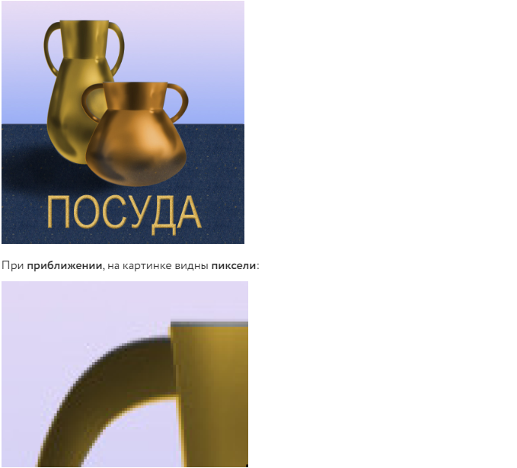

**Форматы**

Растровые изображения обычно хранятся в сжатом виде. В зависимости от типа сжатия может быть возможно или невозможно восстановить изображение в точности таким, каким оно было до сжатия (сжатие без потерь или сжатие с потерями соответственно). Так же в графическом файле может храниться дополнительная информация: об авторе файла, фотокамере и её настройках, количестве точек на дюйм при печати и др.

* BMP или Windows Bitmap - обычно используется без сжатия, хотя возможно использование алгоритма RLE.
* GIF (Graphics Interchange Format)  - устаревающий формат, поддерживающий не более 256 цветов одновременно. Всё ещё популярен из за поддержки анимации, которая отсутствует в чистом PNG, хотя ПО начинает поддерживать APNG.
* PCX устаревший формат, позволявший хорошо сжимать простые рисованые изображения (при сжатии группы подряд идущих пикселов одинакового цвета заменяются на запись о количестве таких пикселов и их цвете).
* PNG (Portable Network Graphics) .
* JPEG очень широко используемый формат изображений. Сжатие основано на усреднении цвета соседних пикселей(информация о яркости при этом не усредняется) и отбрасывании высокочастотных составляющих в пространственном спектре фрагмента изображения. При детальном рассмотрении сильно сжатого изображения заметно размытие резких границ и характерный муар вблизи них.
* TIFF поддерживает большой диапазон изменения глубины цвета, разные цветовые пространства, разные настройки сжатия (как с потерями, так и без) и др.
* RAW хранит информацию, непосредственно получаемую с матрицы цифрового фотоаппарата или аналогичного устройства без применения к ней каких-либо преобразований, а также хранит настройки фотокамеры. Позволяет избежать потери информации при применении к изображению различных преобразований (потеря информации происходит в результате округления и выхода цвета пиксела за пределы допустимых значений). Используется при съёмке в сложных условиях (недостаточная освещённость, невозможность выставить баланс белого и т.п.) для последующей обработки на компьютере (обычно в ручном режиме). Практически все полупрофессиональные и профессиональные цифровые фотоаппараты позволяют сохранять RAW изображения. Формат файла зависит от модели фотоаппарата, единого стандарта не существует

К программным средствам обработки растровой графики относятся растровые графические редакторы: GIMP, Paint.NET, Tux Paint, Adobe Photoshop, Adobe Fireworks, Corel Photo-Paint, Corel Paint Shop Pro, Corel Painter, Microsoft Paint.

**Векторная графика**

**Векторное изображение -** это графический объект, построенный из геометрических примитивов, таких как точки, линии, сплайны и многоугольники.

Рассмотрим, к примеру, такой графический примитив, как окружность радиуса r. Для её построения необходимо и достаточно следующих исходных данных:

1. координаты центра окружности;
2. значение радиуса r;
3. цвет заполнения (если окружность не прозрачная);
4. цвет и толщина контура (в случае наличия контура).

**Преимущества**

* Размер, занимаемой описательной частью, не зависит от реальной величины объекта, что позволяет, используя минимальное количество информации, описать сколько угодно раз большой объект файлом минимального размера.
* В связи с тем, что информация об объекте хранится в описательной форме, можно бесконечно увеличить графический примитив, например, дугу окружности, и она останется гладкой. С другой стороны, если кривая представлена в виде ломаной линии, увеличение покажет, что она на самом деле не кривая.
* Параметры объектов хранятся и могут быть легко изменены. Также это означает что перемещение, масштабирование, вращение, заполнение и т. д. не ухудшат качества рисунка. Более того, обычно указывают размеры в аппаратно-независимых единицах (англ. device-independent unit), которые ведут к наилучшей возможной растеризации на растровых устройствах.
* При увеличении или уменьшении объектов толщина линий может быть задана постоянной величиной, независимо от реального контура.

**Недостатки**

* Не каждый объект может быть легко изображен в векторном виде - для подобного оригинальному изображению может потребоваться очень большое количество объектов и их сложности, что негативно влияет на количество памяти, занимаемой изображением, и на время для его отображения (отрисовки).
* Перевод векторной графики в растр достаточно прост. Но обратного пути, как правило, нет — трассировка растра, при том что требует значительных вычислительных мощностей и времени, не всегда обеспечивает высокое качества векторного рисунка.

Форматы векторной графики: .cdr, .ai, .cmx, .eps, .fla, .svg, .swf, .wmf.

К программным средствам создания и обработки векторной графики относятся следующие ГР: CorelDraw, Adobe Illustrator, а также векторизаторы (трассировщики) - специализированные пакеты преобразования растровых изображений в векторные.

Как в растровой, так и в векторной графике необходим способ кодирования цвета.

**Литература**

* 1. Википедия.